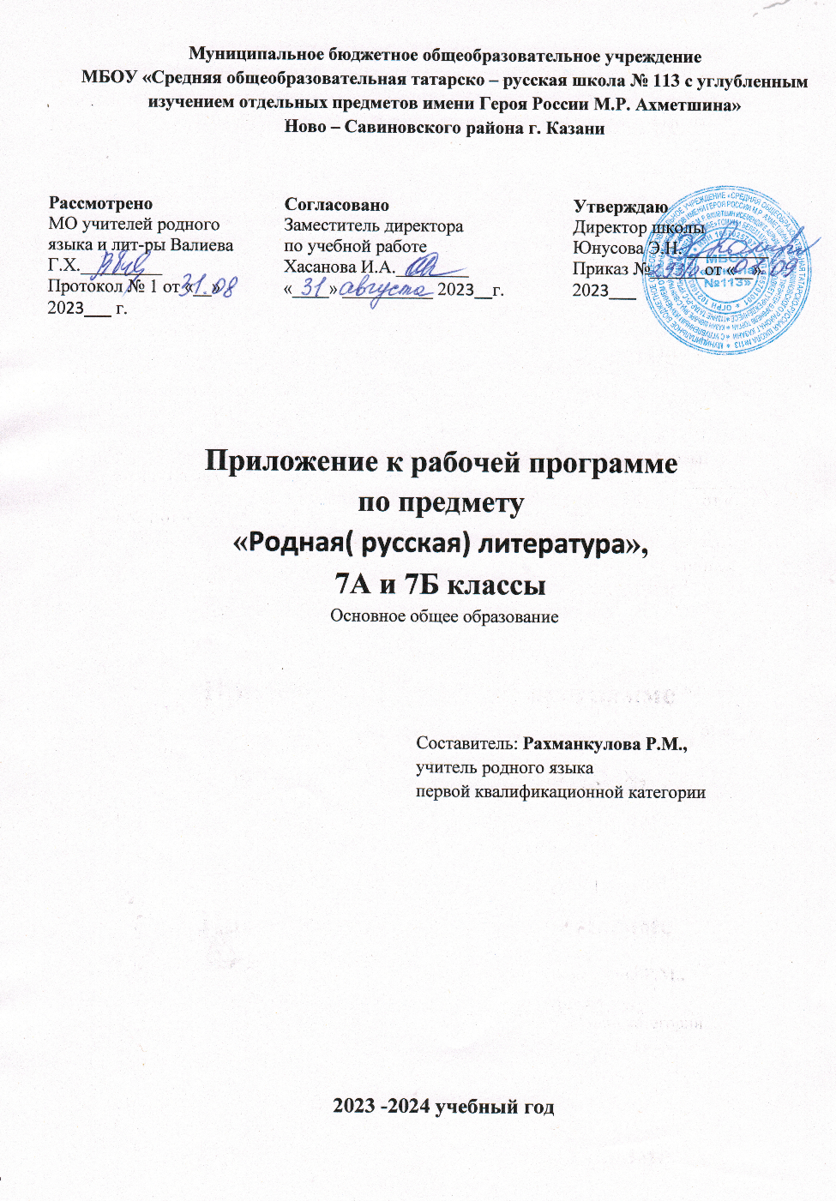

Календарно- тематическое планирование уроков родной русской литературы для учащихся 7 класса.
Год-34 часа
1 четверть-8 часов
№ | Тема урока | Колич. часов | Дата по плану | Фактич. дата
1 | Введение. Знакомство с учебником. | 1
2 | Песня русская- душа народная. На заре то было братцы, на утренней. Ах вы, ветры, ветры буйные. | 1
3 | Старая песня на новый лад. А.С.Пушкин. Песни о Стеньке Разине. | 1
4 | И.З.Суриков. Я ли в поле да не травушка была. А.К.Толстой. Моя душа летит приветом. | 1
5 | Сибирью прирастает земля русская. Сибирский край. | 1
6 | В.Г.Распутин. Сибирь, Сибирь… | 1
7 | А.И.Солженицын. Колокол Углича. | 1
8 | Родные просторы. Русское поле. И.С.Никитин. «Поле»,И.А.Гофф. «Поле» | 1

2 четверть- 8 часов
№ | Тема урока | Колич. часов | Дата по плану | Фактич. дата
9 | Д.В.Григорович. «Пахарь» | 1
10 | Д.В.Григорович. «Пахарь» (главы из повести) | 1
11 | Проверочная работа по разделу «Россия-Родина моя» | 1
12 | Праздники русского мира. Пасха. | 1
13 | К.Д.Бальмонт. Благовещенье в Москве. | 1
14 | А.С.Хомяков. Кремлевская заутреня на Пасху. | 1
15 | А.А.Фет. «Христос воскресе»» клик весенний… | 1
16 | А.П.Чехов. Казак. | 1

3 четверть- 10 часов
№ | Тема урока | Колич. часов | Дата по плану | Фактич. дата
17 | Тепло родного дома. Русские мастера. В.А. Солженицын. Камешки на ладони. | 1
18 | Ф.А.Абрамов. Дом. | 1
19 | Р.И.Рождественский. О мастерах. | 1
20 | Проверочная работа по разделу «Русские традиции» | 1
21 | Презентации проектов. | 1
22 | Не до ордена. Была бы Родина. На первой мировой войне.А.А.Блок. Петроградское небо мутилось дождем… | 1
23 | С.М.Городецкий. Воздушный витязь. | 1
24 | Н.С.Гумилев. Наступление. Война. | 1
25 | М.М.Пришвин. Голубая стрекоза. | 1
26 | Загадки русской души.Долюшка женская. Ф.И.Тютчев. Русской женщине. | 1

4 четверть- 8 часов
№ | Тема урока | Колич. часов | Дата по плану | Фактич. дата
27 | Н.А.некрасов. Внимая ужасам войны. | 1
28 | Ю.В.Друнина(стихи).В.М.Тушнова (стихи) | 1
29 | Ф.А.Абрамов. Золотые руки. | 1
30 | О ваших ровесниках. Взрослые детские проблемы. Н.Н.Назаркин. Изумрудная рыбка. | 1
31 | А.С.Игнатова. Джинн Сева. | 1
32 | Лишь слову жизнь дана.Такого языка на свете не бывало… | 1
33 | Итоговая контрольная работа. | 1
34 | Работа над ошибками. В.А.Рождественский. В родной поэзии совсем не старовер… | 1

